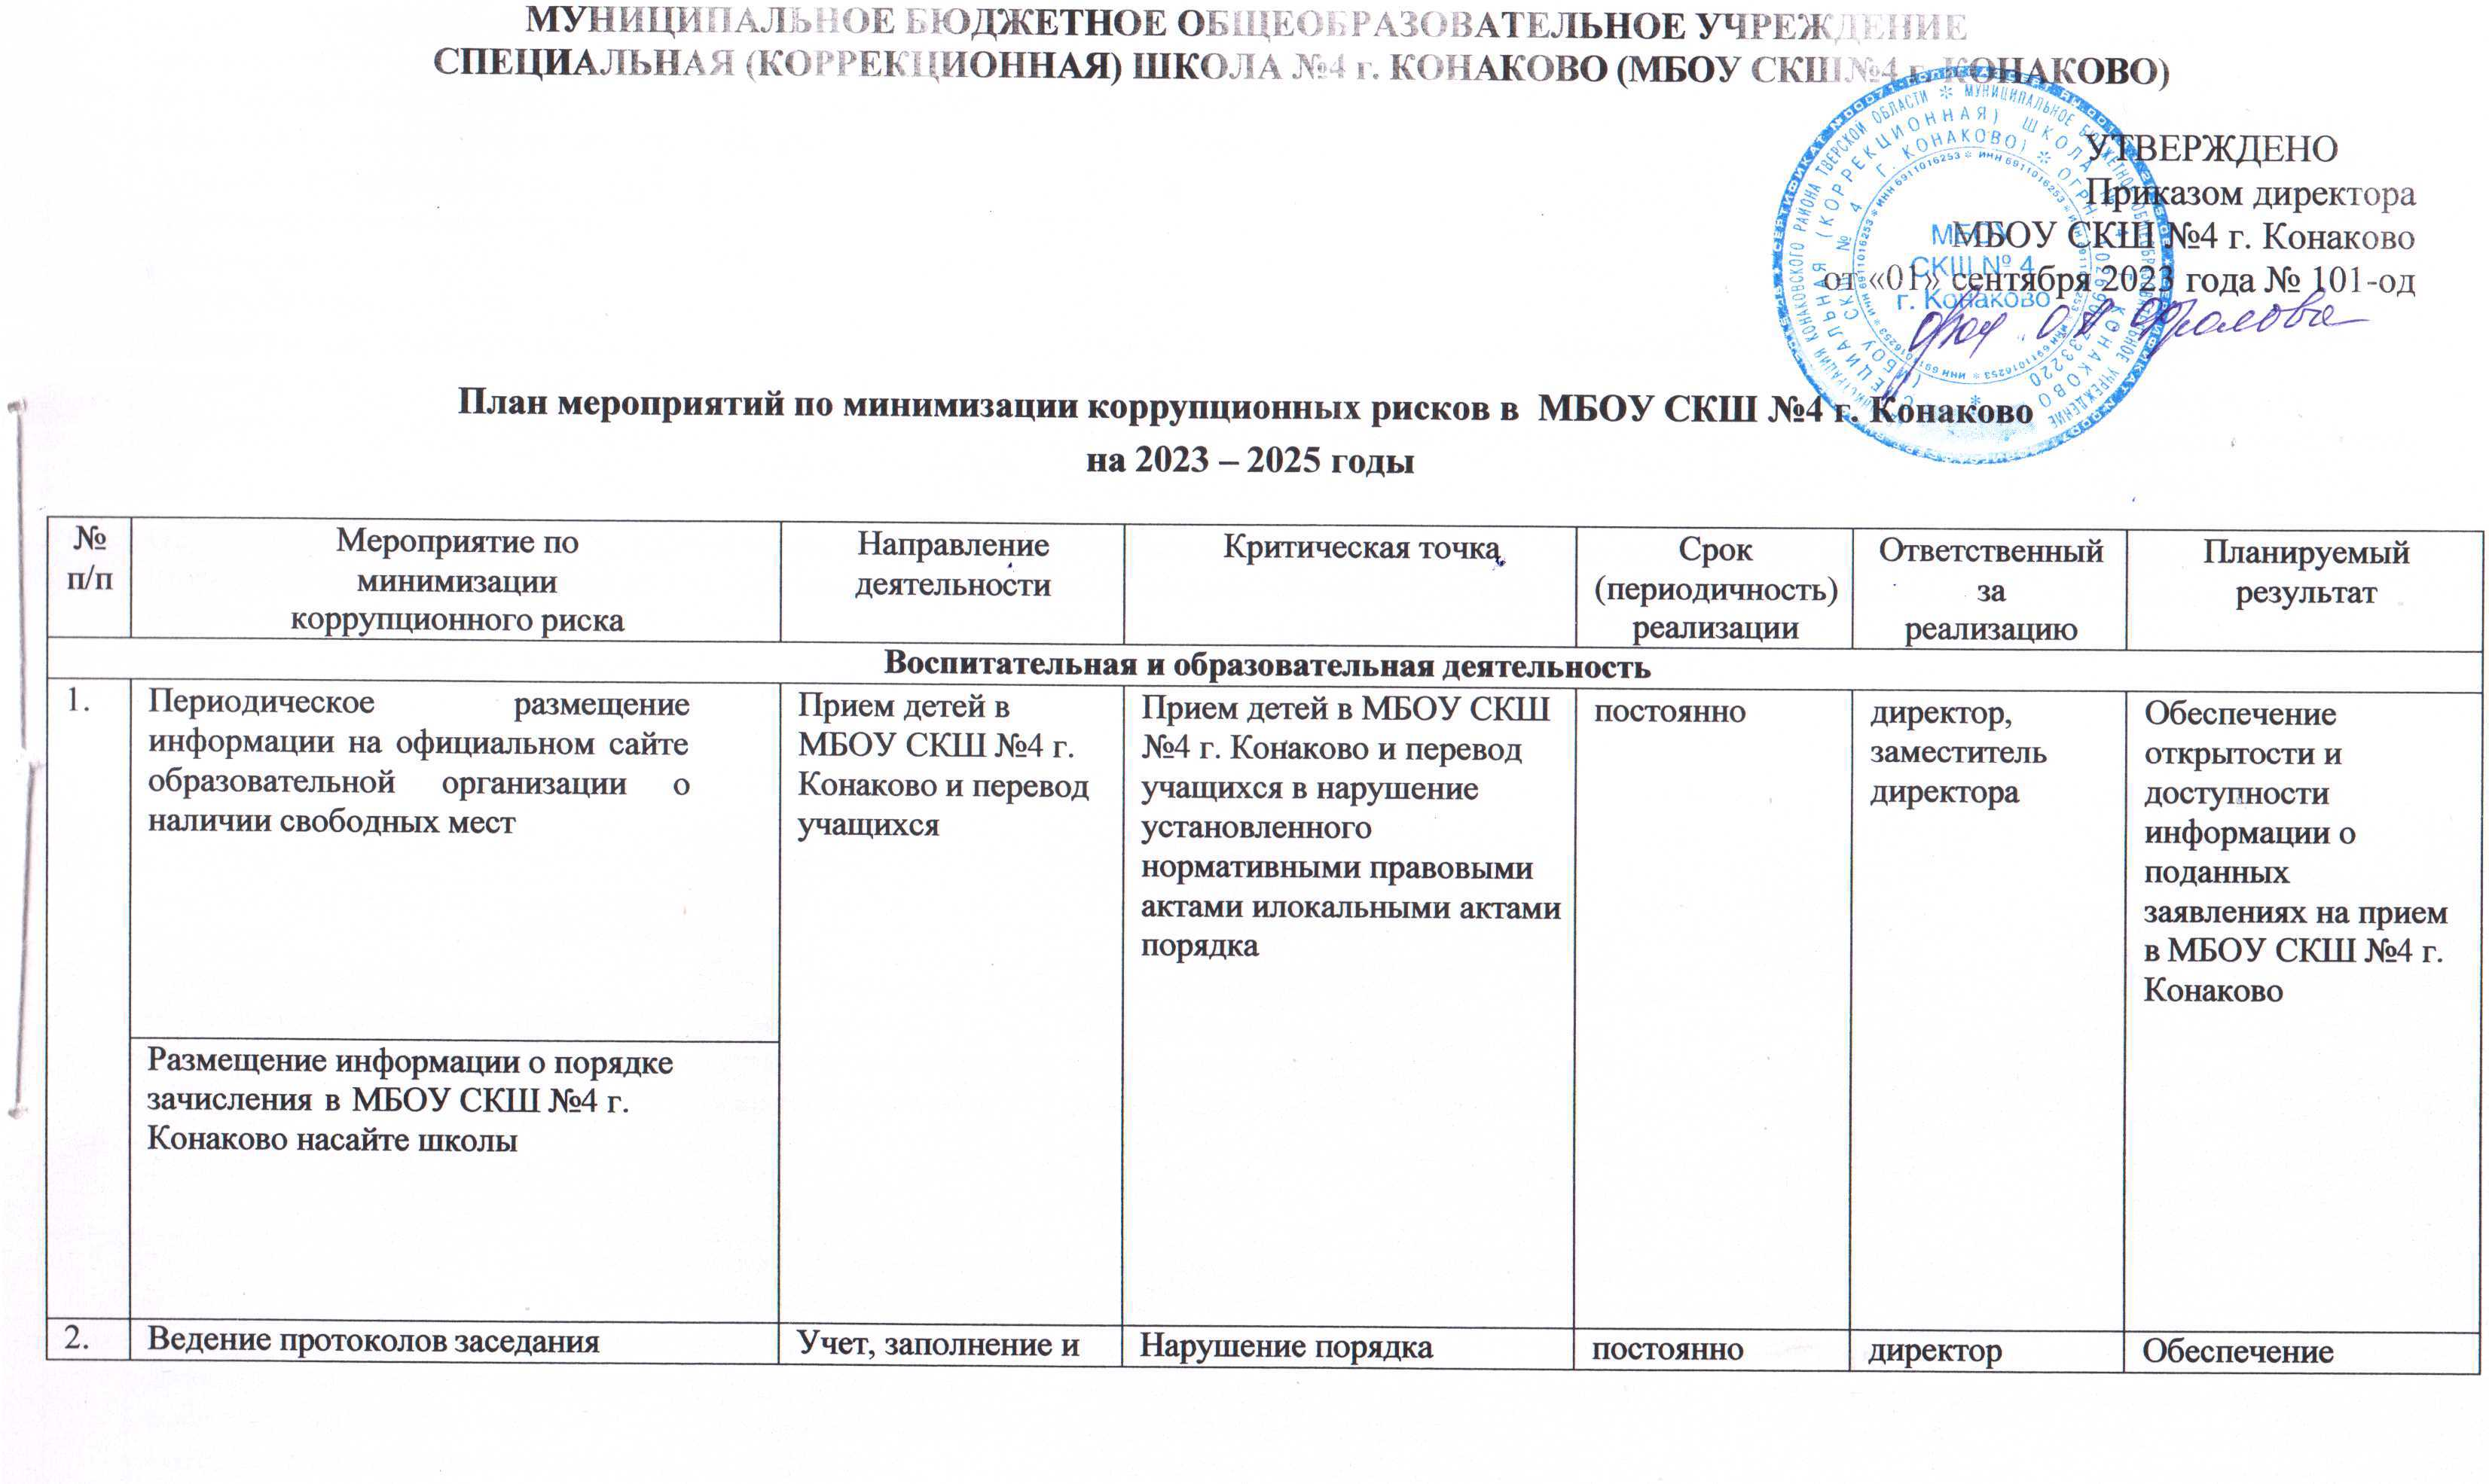
 | комиссии по проверке данных, вносимых в документы государственного образца, комиссии по учету и списанию бланков строгой отчетности | выдача документов государственного образца | учета,  заполнения и выдачи документов государственного образца |  |  | объективности и прозрачности процедуры проверке данных, вносимых в документы государственного образца
 | Назначение ответственного за заполнение документов государственного образца
3. | Осуществление контроля за составлением и заполнением документов, справок, отчетности | Составление, заполнение документов, справок, отчетности | Составление и заполнение документов, справок, отчетности с искажением, сокрытием отражаемых сведений | постоянно | директор, заместитель директора | Отсутствие в документах, справках, отчетности искаженной информации
4. | Осуществление контроля со стороны заместителя директора за освоением образовательной программы, выставление оценок учащимся | Оказание образовательных услуг | Необоснованное выставление оценок отдельным учащимся | постоянно | директор, заместитель директора | Обеспечение качества обучения в рамках реализации основных образовательных программ, объективности в оценивании образовательных результатов учащихся
5. | Предоставление отчета о проведении самообследования на согласование Учредителю | Предоставление общественности отчета о проведении самообследования | Предоставление недостоверной информации по самообследования образовательной организации | постоянно | директор | Обеспечение открытости и прозрачности деятельности отсутствие в отчете недостоверной информации
 | Взаимодействие с государственными, муниципальными, контрольно-надзорными органами, общественными организациями и средствами массовой информации
6. | Рассмотрение вопросов исполнения Действующего законодательства по вопросам противодействия коррупции на рабочих совещаниях, в том числе с участием представителей | Взаимодействие с государственными, муниципальными, контрольно- надзорными органами, | Получение личной выгоды, в том числе получение положительных актов по результатам проведенных  проверок | при выявлении фактов | директор, заместитель директора | Предупреждение совершения коррупционного правонарушения
 | правоохранительных органов | общественными организациями и средствами массовой информации
 | Информирование правоохранительных органов о выявленных фактах коррупции
Оказание муниципальных услуг
7. | Проведение работы по разъяснению работникам регламента предоставления муниципальных услуг | Предоставление муниципальных услуг | Нарушение установленного регламента предоставления муниципальных услуг | постоянно | директор | Повышение доступности  услуг для граждан, оптимизация процедуры предоставления услуг
Организация защиты и работа со служебной информацией, конфиденциальными данными, в том числе с персональными данными
8. | Рассмотрение вопросов исполнения действующего законодательства по вопросам противодействия коррупции и работе со служебной информацией,  конфиденциальными данными (в том числе персональными данными) на рабочих совещаниях | Работа со служебной информацией, конфиденциальными данными, в том числе  с персональными данными | Нарушение требований законодательства при работе со служебной информацией, конфиденциальными данными, в том числе с персональными данными | постоянно | директор | Повышение правовой информированности работников об административной и уголовной ответственности за нарушения в области защиты конфиденциальной информации и персональных данных
Управление персоналом
9. | Проведение анализа профессиональной компетенции нанимаемого работника путем оценки уровня образования, опыта работы и их соответствия предлагаемой вакантной должности | Оформление трудовых отношений | Заинтересованность в получении незаконного вознаграждения за установление необоснованных преимуществ (исключений) при приеме на работу | при приеме на работу | директор, заместитель директора | Обеспечение соответствия профессиональной компетенции работника требованиям занимаемой должности  Предупреждение возникновения
10. | Определение круга близких родственников претендента на вакантную должность с целью выявления возможного возникновения конфликта интересов
 | Проведение собеседования при приеме на работу |  |  |  |  | конфликта интересов
11. | Комиссионное рассмотрение вопроса установления стимулирующих выплат и вознаграждений работникам | Оплата труда | Неправомерное назначение выплат  работникам | постоянно | члены комиссии | Обеспечение объективности и открытости при установлении стимулирующих выплат и вознаграждений работникам
 | Осуществление контроля со стороны директора за начислением заработной платы работникам |  |  | постоянно | директор | Предупреждение неправомерного назначения выплат работникам
12. | Комиссионное проведение аттестации, в том числе с участием независимых  экспертов | Проведение аттестации на соответствие занимаемой должности | Необъективность проведения аттестации работников (для категорий работников, подлежащих обязательной аттестации в соответствии с требованиями законодательства Российской Федерации) | при проведении аттестации | члены комиссии | Обеспечение объективности и непредвзятости к работнику при проведении аттестации
Закупки
13. | Сбор и анализ коммерческих предложений для формирования начальной (максимальной) цены контракта | Формирование плана-графика закупок товаров, работ, услуг | Нарушение условий  при формировании плана - графика  закупок товаров, работ, услуг | постоянно | директор, главный бухгалтер | Обеспечение гласности и прозрачности информации, а также обеспечение конкуренции  и профессионализма заказчиков
 | Проведение анализа рынка
 | Комиссионное рассмотрение представленной поставщиком (подрядчиком, исполнителем) документации. | Составление документации об осуществлении закупки | Ограничение круга лиц потенциальных участников закупки. | постоянно | директор, главный бухгалтер | Обеспечение объективности и гласности при рассмотрении документации

